Software Development Skillshare
Documentatie

Gemaakt door: Azur Aben, Danny van ’t Veer, Thierry Chambille
Datum start project: 18-04-2026
Datum einde project: 11-05-2026
Laatste wijziging sinds: 28-05-2026

Versiebeheer
Versie | Status | Datum | Wijziging
0.1 | Opzet concept | 19/5/2026 | Opzet van het document, eerste versie
0.1.1 | Concept invullen | 20/5/2026 | Samenwerkingscontract gevuld, FO+design nog nodig
0.2 | Concept ingevuld | 20/5/2026 | FO en Design toegevoegd
0.3 | Complete Check | 26/05/2026
0.4 | Leden update | 28/05/2026 | Thierry Toegevoegd

Distributie
Versie | Datum Deling | Ontvanger | Feedback
0.1.1 | 20/5/26 | Bart Weijenberg | FO + Design nog toe te voegen
0.3 | 26/05/2026 | Bart Weijenberg | --

Hardware
- Laptop: Moet VSC, Mamp en internet kunnen runnen
- Server om de website te hosten

Software
- Windows
- Visual Studio Code
  - PHP, SQL, HTML/CSS, Javascript
- Mamp
- Excel

Contents
Versiebeheer 2
Distributie 2
Hardware 2
Software 2
Samenwerkingscontract 4
Product Vereisten Document 7
MOSCOW 8
Must 8
Should 8
Could 8
Won’t 8
Projectplan 9
Functioneel Ontwerp 10
Technisch Ontwerp 10
Database Design 11
User Experience 12
Testplan & Rapport 12
Test Log 12

Samenwerkingscontract
Samenwerkingscontract – Azur & Danny

De randvoorwaarden
Voor deze challenge zijn wij verantwoordelijk voor het opleveren van een website waar mensen tussen de 15 en 28 jaar naartoe kunnen om programmeren te leren. De manier hoe de stof behandeld wordt is door de vorm van ‘gamificatie’. Doormiddel van gamificatie leren de gebruikers sneller omdat het elementen gaat krijgen van een game.
Je kan punten verdienen door vragen goed te hebben. Met deze punten krijg je een medaille op het einde van de quiz. Hoe hoger je punten, hoe beter de medaille.
De scores en medailles kan je vergelijken met vrienden die je kan toevoegen.

Leden van het team & functies
Azur Aben: back-end/database/php
Danny van ’t Veer: design/layout/front-end + vragen

Afspraken over de samenwerking
Ziek zijn:
Als iemand in ons team ziek is, is het belangrijk om voor 9:00 dit te melden in de groepschat van Whatsapp. Doet het teamlid dit niet, dan worden de opgelegen taken van de zieke niet verdeeld en blijft het de verantwoordelijkheid van de zieke.
Hoe gaan we met elkaar om:
We behandelen elkaar met respect, grappen om elkaar wordt getolereerd. Echter, als deze grens overschreden wordt betekent het een directe verwijdering van het project.
Delen van informatie voortgang:
Dit gaat voornamelijk door Discord, Whatsapp & GitHub. Met elke push voor een nieuwe versie moeten er fatsoenlijke comments geplaatst worden over de progressie wat er gedaan is. (Hou het professioneel)
Eventueel wordt na een push het team geïnformeerd via whatsapp, als extra dekking.

Vierogen principe:
Niet per sé nodig, maar als het zo nodig is, dan wordt na overleg een taak verdeeld door twee mensen eventueel.

Start van de dag:
Iedere ochtend een kort overleg wat er diezelfde dag gedaan wordt door elk lid. Dit gaat bijgehouden worden in een logbestand. Hiermee kunnen we terug traceren wie wat gedaan heeft, en op welk moment dit is geweest.
Dit doen we bij voorbaat zodat als er een lid ziek is, de rest van het team niet aansprakelijk is voor het missen van een deliverable.

Wat en hoe documenteren we:
Wat documentatie betreft zijn gaan wij een paar dingen bijhouden. Daaronder is het belangrijk dat wij deze bestanden bij gaan houden/in orde hebben.
- Documentbeheersysteem
Hiervoor gebruiken wij Github, om de bestanden bij te houden en te uploaden.
- Versiebeheer documenten
Hiervoor dezelfde oplossing als hierboven. Ieder document wat aangepast is moet duidelijk zijn dat het een nieuwe versie is.
Let op dat bestanden dan (v1, v2, v2.1) genoemd wordt.
Voorbeeld: Technisch Ontwerp V1, Technisch Ontwerp V2; zijn dus toegestaan.
- Logboek
Hiervoor wordt een Excel bestand bijgehouden met iedereen hun taken. Iedere ochtend wordt overlegd wat gedaan wordt en dit wordt genoteerd in het bestand. Hiermee kan het team makkelijk bijhouden wat gedaan is en wanneer er zieken zijn in het team.

Communicatieplan
Zoals hierboven besproken, wordt onze communicatie voornamelijk gehouden met werkbesprekingen en ochtendmeetings. Buiten school gaat er gebruik gemaakt worden van Discord, Whatsapp en E-mails.
Voor akkoord van het contract, de handtekening van elk team lid:

Azur Aben:

Danny van ’t Veer:


Thierry Chambille


Product Vereisten Document

Wie is de klant: De Opleiding Software Development
Project Doel: Vordering van programeer kennis door middel van gamification.
Deadline: 11 juni 2026 (?)
Oplevering: Een werkende site met mogelijkheid om een profiel aan te maken en skills te testen
Week 1 sprint: Documentatie en opzet
Week 2 sprint: Database volledig werkend, invul velden
Week 3 sprint: Vragen en antwoorden gemaakt, CSS compleet, EXPO

Checklist Eisen
- Een site met connectie tot een database met vragen en antwoorden
- Gebruiker registratie en login
- Vriendenlijsten
- Navigatie voor quizzen
- Een score bord
  - Vergelijking met vrienden
  - Algemene score

MOSCOW

Must
- Een website met vragen en antwoorden
- Registratie/login
- Vriendenlijst
- Score vergelijking
- Online functie (gebrek aan domein)

Should
- Meerdere quiz opties
- Randomized antwoord ordering
- Medailles per niveau
- Gebruikersverhalen schrijven
- Website laten testen door anderen

Could
- Mooie CSS
- Grafiek
- Foto upload via handmatige invoer
- Zelf vragen verzinnen

Won’t

Projectplan
- Week 1
  - Documentatie en opzet
    - Planning
    - Samenwerkingscontract
    - Functioneel Ontwerp
    - Technisch Ontwerp
    - Design
    - Database Design
    - Voorafgaande Includes
      - Header.php
      - Registratie.php
      - Login.php
      - Logout.php
- Week 2
  - Database + php
  - Testing
  - Layout
  - Form Fillable
    - Formulier om vragen in te vullen zonder database SQL inserts
    - Eigen vragen aanmaken en invullen (mogelijk te zetten in een custom vragenlijst)
- Week 3
  - EXPO
  - Final touches
  - Testing

Functioneel Ontwerp
Functioneel ontwerp – SkillSphere Network



Door: Azur Aben, Danny van ’t Veer

Inleiding
Voor deze opdracht ontwikkelen wij een sociaal netwerkplatform. Het platform is bedoeld voor mensen tussen de 15 en 30 die software development willen leren of hun skills willen verbeteren/testen.
Het doel van de website is om mensen met elkaar te verbinden op basis van hun vaardigheden en hen te motiveren om hun kennis verder te testen door middel van uitdagingen en beloningen, net zoals in videogames (gamificatie).

Functionaliteiten
De SkillSphere Network biedt deze functionaliteiten:
- Maken van tests/quizjes in de vorm van trivia
- Een persoonlijk profiel aan te maken
- Andere gebruikers toe te voegen als vrienden
- Verdienen van badges en punten
- Badges en punten vergelijken met vrienden

Basisscherm layout
De hoofdkleuren die wij gebruiken zijn voornamelijk verschillende tinten van blauw. Met wit en zwart als accenten voor extra toevoeging aan het design.
Het lettertype wat wij gebruiken is: Norwester. Het is een strak en modern lettertype wat perfect past bij een website voor (het leren van) software development.
Ook al is het sociaal platform van ‘SkillSphere’, wij presenteren onszelf onder de naam ‘CodeCrunchers’.
Huisstijl hex-codes:
- #5170ff (Vivid Blue)
- #004aad (Cobalt blue)
- #ffffff & #000000 (Wit en Zwart)

In de header van de site komt het logo, en de navigatie om in te loggen of een account te registreren.

Uitvoerontwerp
Bezoekers van de website kunnen pas quizjes doen als ze een account hebben aangemaakt. Als ze een account hebben aangemaakt komen ze naar het startscherm waar ze daar alle quizjes hebben staan.

Homepage
Op de homepage worden alle quizzen getoond. Voordat je iedere test maakt, krijg je een korte uitleg over de programmeertaal/skills wat je gaat behandelen. Dit is een stuk tekst wat voor een deel verborgen is. Is het interessant? Dan kan je op de knop duwen om meer te lezen.
Onder de uitleg staat de knop om de quiz/test te maken.
Eventueel zie je al op de homepagina welke badge je verdiend hebt bij welke test.

Inlog ‘pagina’
Via dropdown menu krijg je de opties om te registreren, in te loggen en uit te loggen te zien. Gebruikers kunnen inloggen met hun e-mailadres en wachtwoord. Als de gegevens niet kloppen, verschijnt er een foutmelding. Na succesvol inloggen wordt de gebruiker doorgestuurd naar de homepage.
Als een gebruiker nog geen account heeft aangemaakt, kan hij/zij zichzelf aanmelden door diverse gegevens van hunzelf in te voeren en op registreren te duwen.

Userdata/Progress tracking pagina
Dit is de pagina waar je naar je eigen profiel gaat waar je eigen gegevens worden getoond. Denk aan badges, levels, punten etc.
Een knop op deze pagina brengt je naar een andere pagina waar je de badges kan vergelijken met de vrienden die je hebt toegevoegd.

Quiz screen pagina
Als je op de homepagina een quiz selecteert, krijg je een reeks vragen. De vragen kunnen alleen beantwoord worden met multiple choice antwoorden. Hierdoor kunnen we de antwoorden op een willekeurige plek zetten zodat gebruikers niet kunnen sjoemelen met het onthouden waar elk antwoord staat maar eerder kijken naar de inhoud van het antwoord om meer punten te scoren.
Op deze pagina komt een aparte knop die je brengt naar de documentatie. Je kan het zien als een open boek toets, je kan de vragen altijd opzoeken. Het doel is natuurlijk om gebruikers iets te laten leren. Maar om het uitdagender te maken, kan je ook een ‘platina-badge’ verdienen door alle punten te scoren & geen gebruik te maken van de documentatie.

Friendlist pagina
Op deze pagina vind je alle toegevoegde gebruikers als vrienden. Op dit scherm, tonen we alle badges die niet alleen jij, maar ook jouw vrienden hebben verdiend in de vorm van een tabel.
Je kan zien hoever andere mensen zijn, zodat we ze motiveren om beter te presteren door een vleugje competitie in de mix te gooien.ebruikers Stroom

Gebruikers Stroom
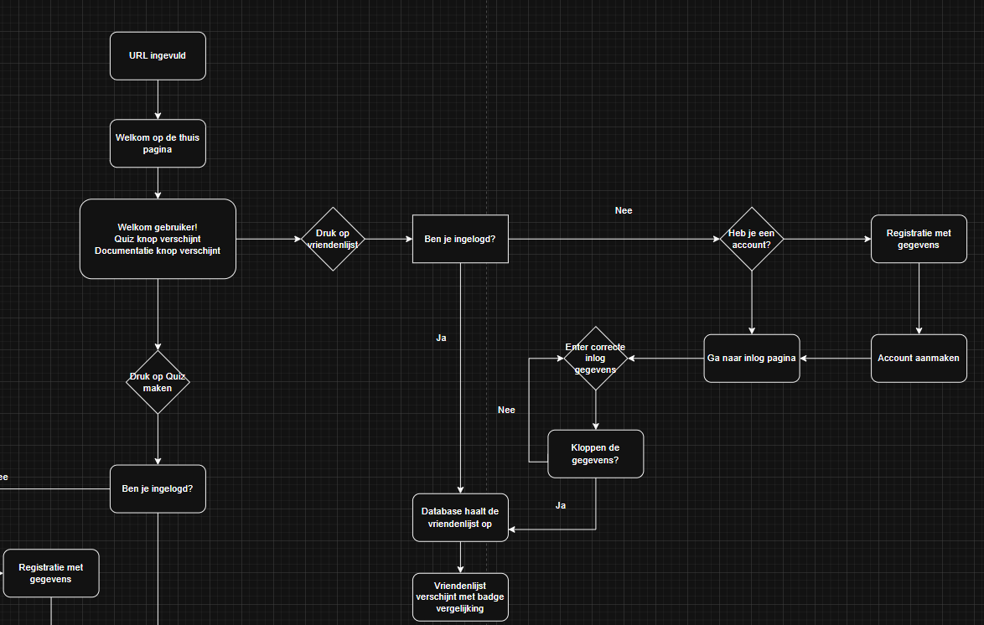

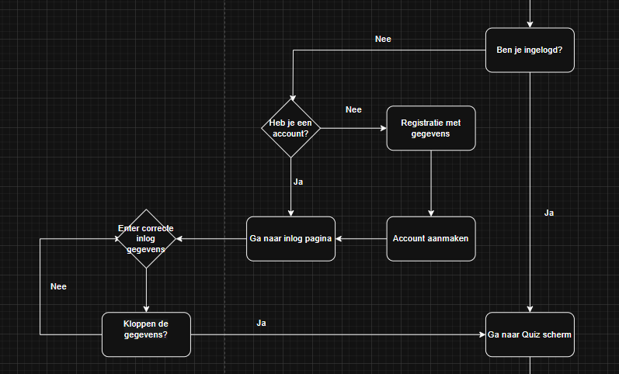

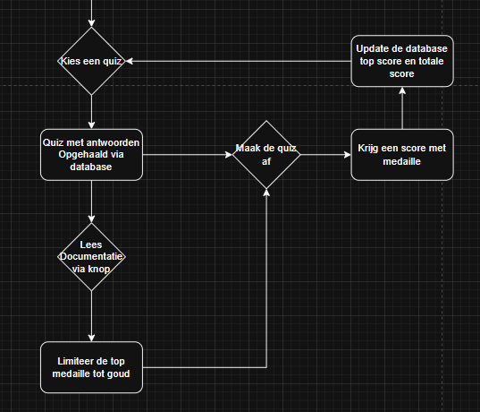
Mogelijke rolverdeling
0 Gebruiker
1 Medewerker
2 Beheerder
3 Admin

Als een gebruiker inlogt wordt via een check het versleutelde wachtwoord uit de database vergeleken voor hetzelfde wachtwoord met de gebruiker ingevuld.

Design
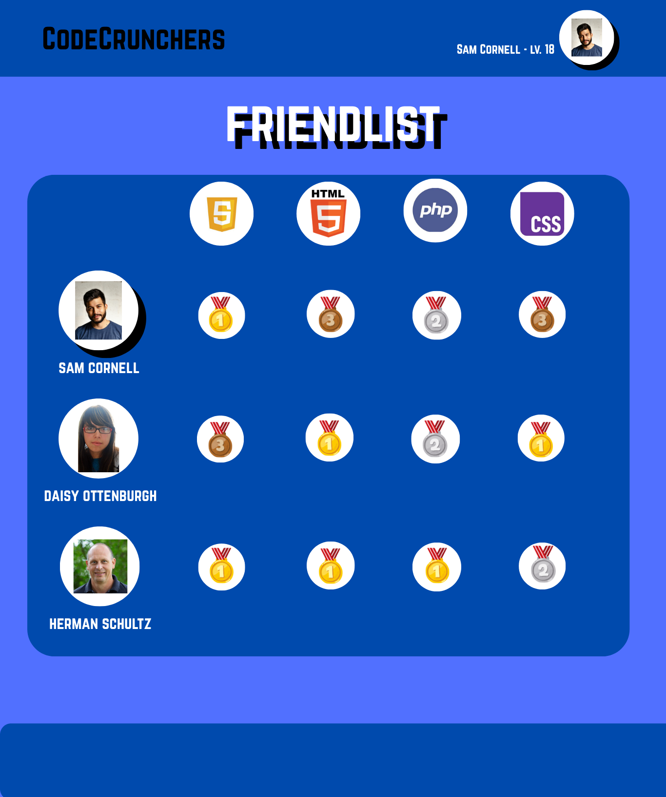
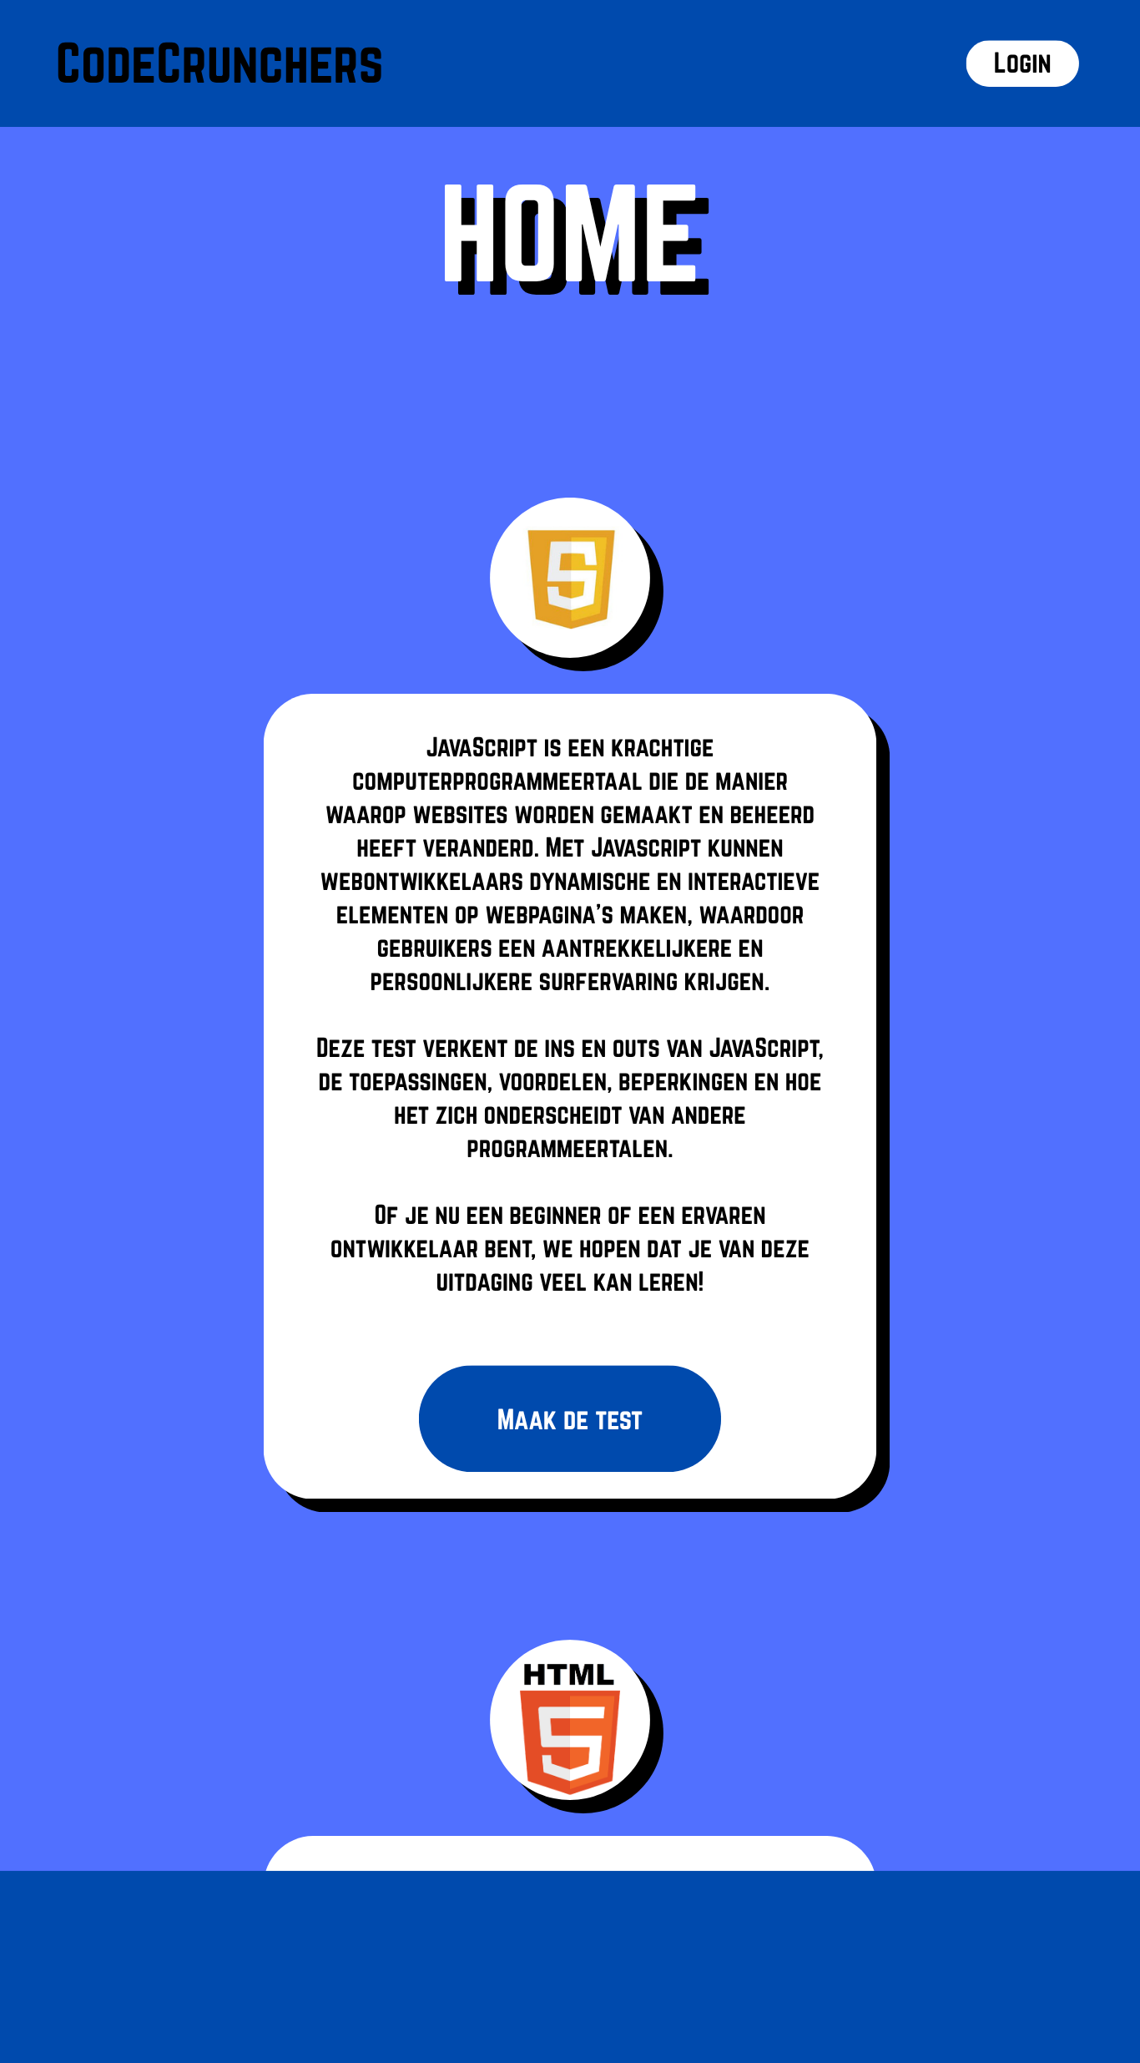
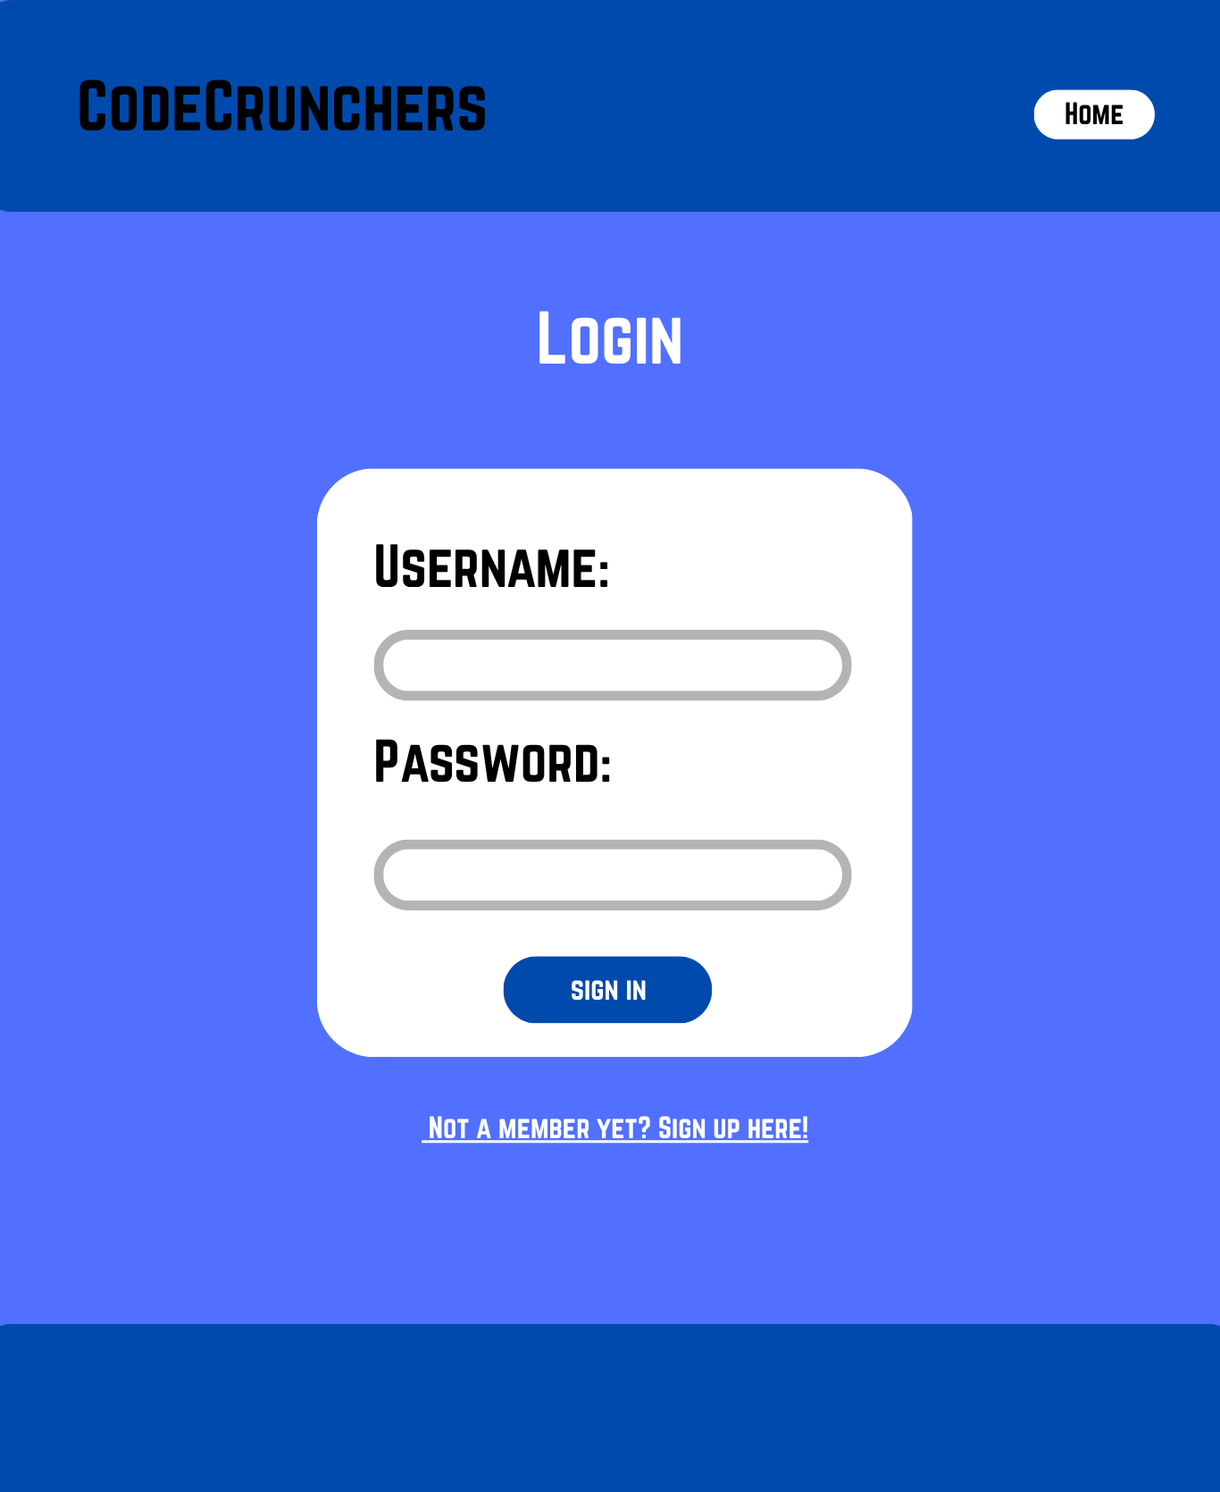

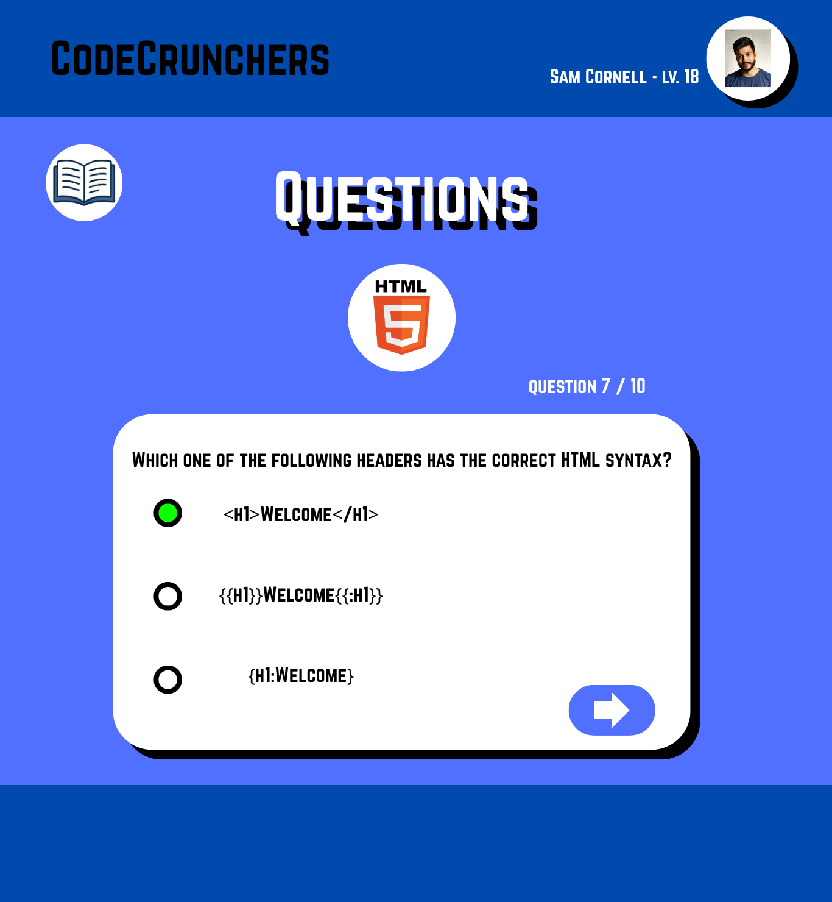
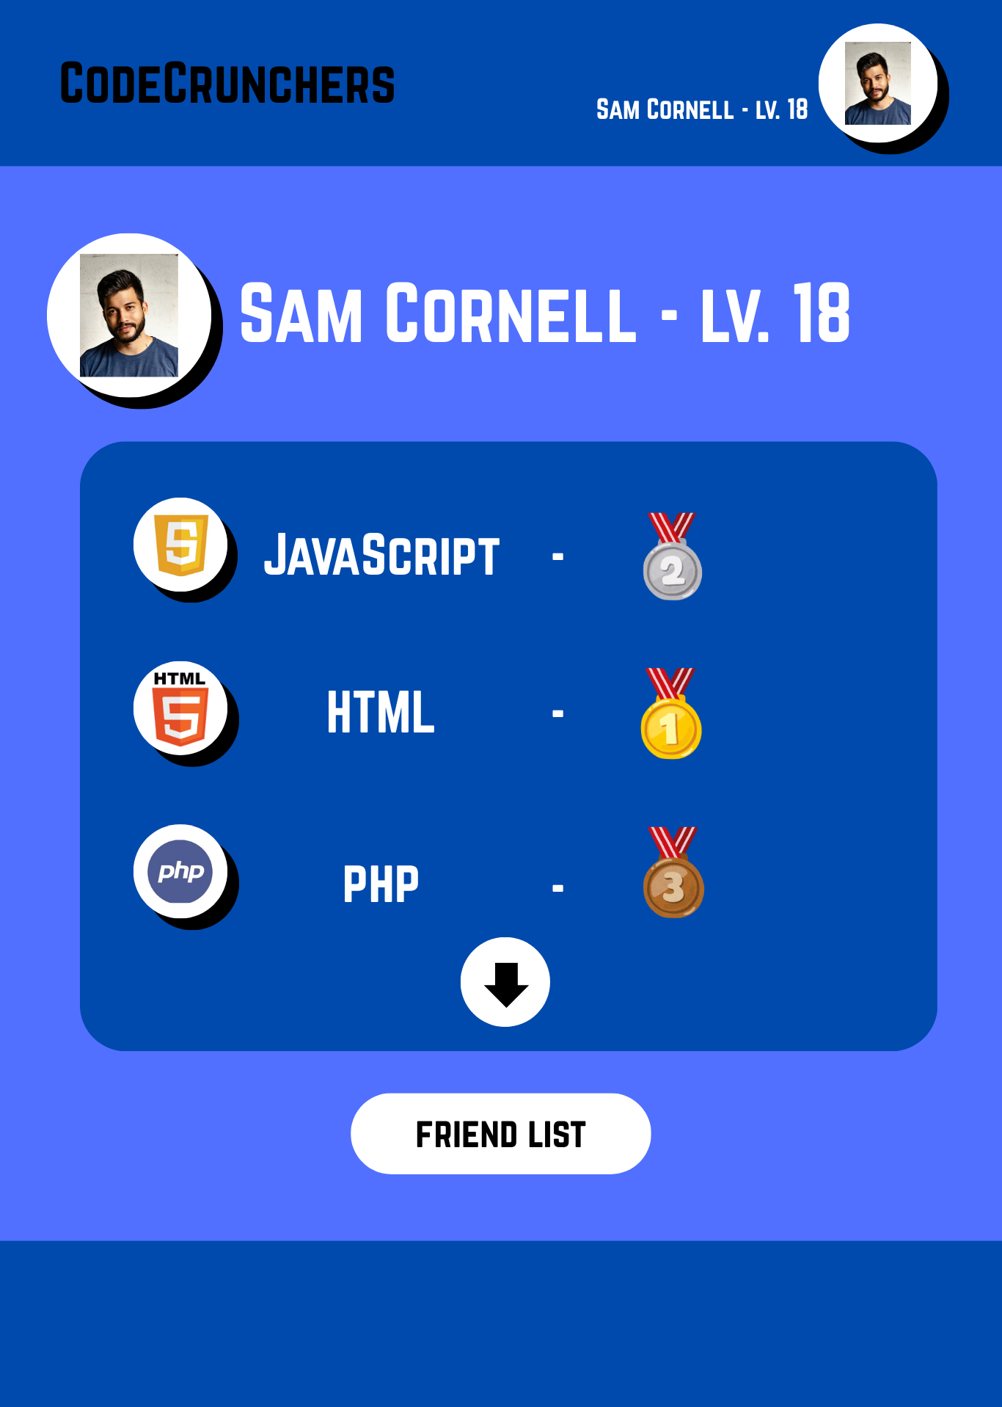

Technisch Ontwerp

Gebruikte Talen
PHP voor veilig data gebruik, met prepared statements voor veilige SQL ophaling en sessie verificatie
SQL voor de database
HTML voor webdesign
CSS voor layout
Javascript voor specifieke functies, indien nodig

Mappenstructuur
- P04_c11_skillshare
  - CSS
  - Documenten
  - Includes
  - Media
  - SQL
  - Testfolder
  - Webpages
README.md

CRUD systeem
Create
Read
Update
Delete

Pagina’s
Db.php Maakt database connectie, include.
Quiz.php
Documentatie.html Leerstof relevant aan de vragen
ProgrameerTaal.php Verschillende talen met vragen.
Functies om goede en foute antwoorden te laten zien, score bij te houden en door te geven aan de database via een vergelijking.
Leaderboard.php Vergelijking met anderen qua badge levels
Haal info uit de database en zet die in een tabel ter vergelijking

INCLUDES
Header.php Header met links naar alle pagina’s, een dropdown menu voor gebruikers en voor quizzen.
User data
Registratie.php Registratie met email, hashed password en username
Login.php Login functie, veilig met PDO en database connectie
Logout.php Vernietigd de sessie
Userdata.php Check je persoonlijke vooruitgang, vraagt informatie via database connectie. (Check dashboard.php in vorige projecten)
Edit.php Wijzigen van persoonlijke informatie via php functies.

Admin.php Admin pagina, mogelijkheid om standaard vragen toe te voegen, veranderen en verwijderen (CRUD systeem).

Database Design
User data
- Tb_users
- Tb_user_skills
- Tb_friends
Game Stats
- Tb_questions
- Tb_answers
Tb_skills
Tb_levels

In user data staan je gegevens, je score en vriendenlijst.
Via userskills naar skills naar questions naar answers plaatst de code de juiste vragen bij de start van de desbetreffende quiz, waar de topscore wordt berekend met php, een medaille wordt uitgereikt en teruggegeven aan de database voor opslag. Met procentueel rekenen kunnen er altijd meer vragen worden toegevoegd zonder dat de badge uitreiking hoeft te veranderen.
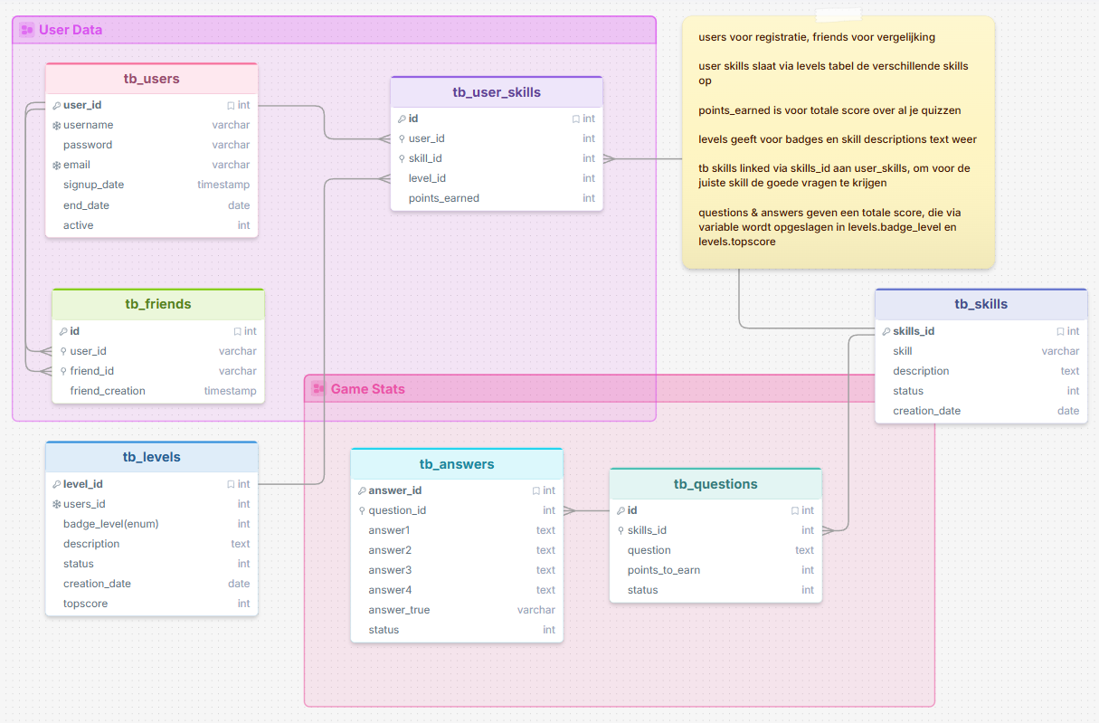

User Experience

Testplan & Rapport

Test Log

